Selenium

2022/5/5 11:21:25

# Selenium

## 1. 使用步骤

### Selenium IDE 安装及使用

可以不用写脚本，用来录制测试人员在网页的操作，然后保存操作，最后重新测试的时候可以重新执行测试。

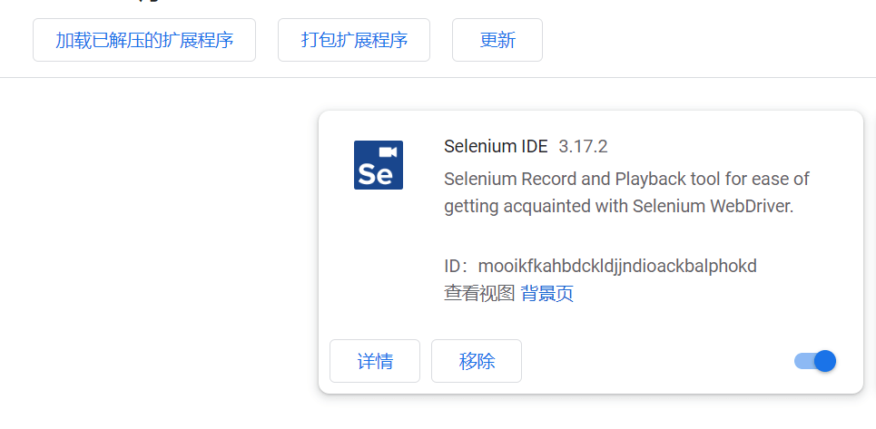

1. 录制

* 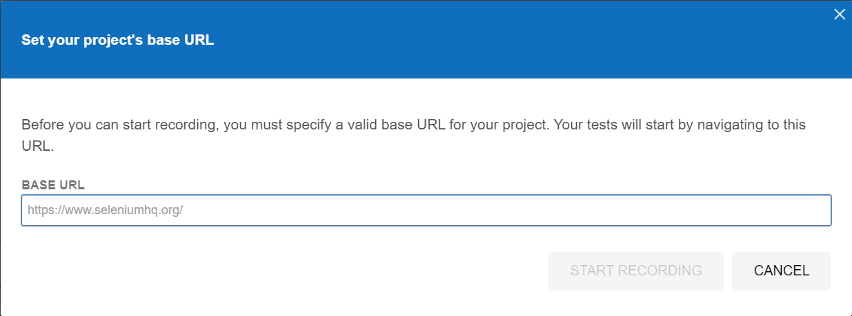
* 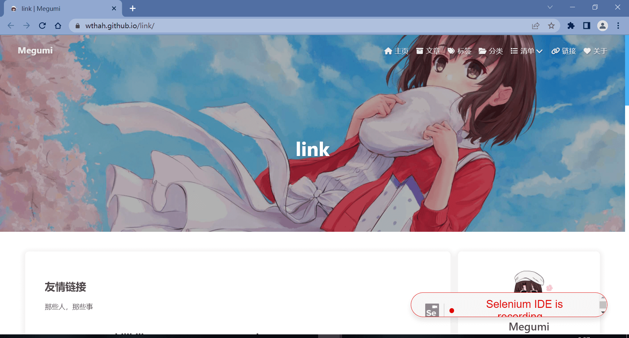
* 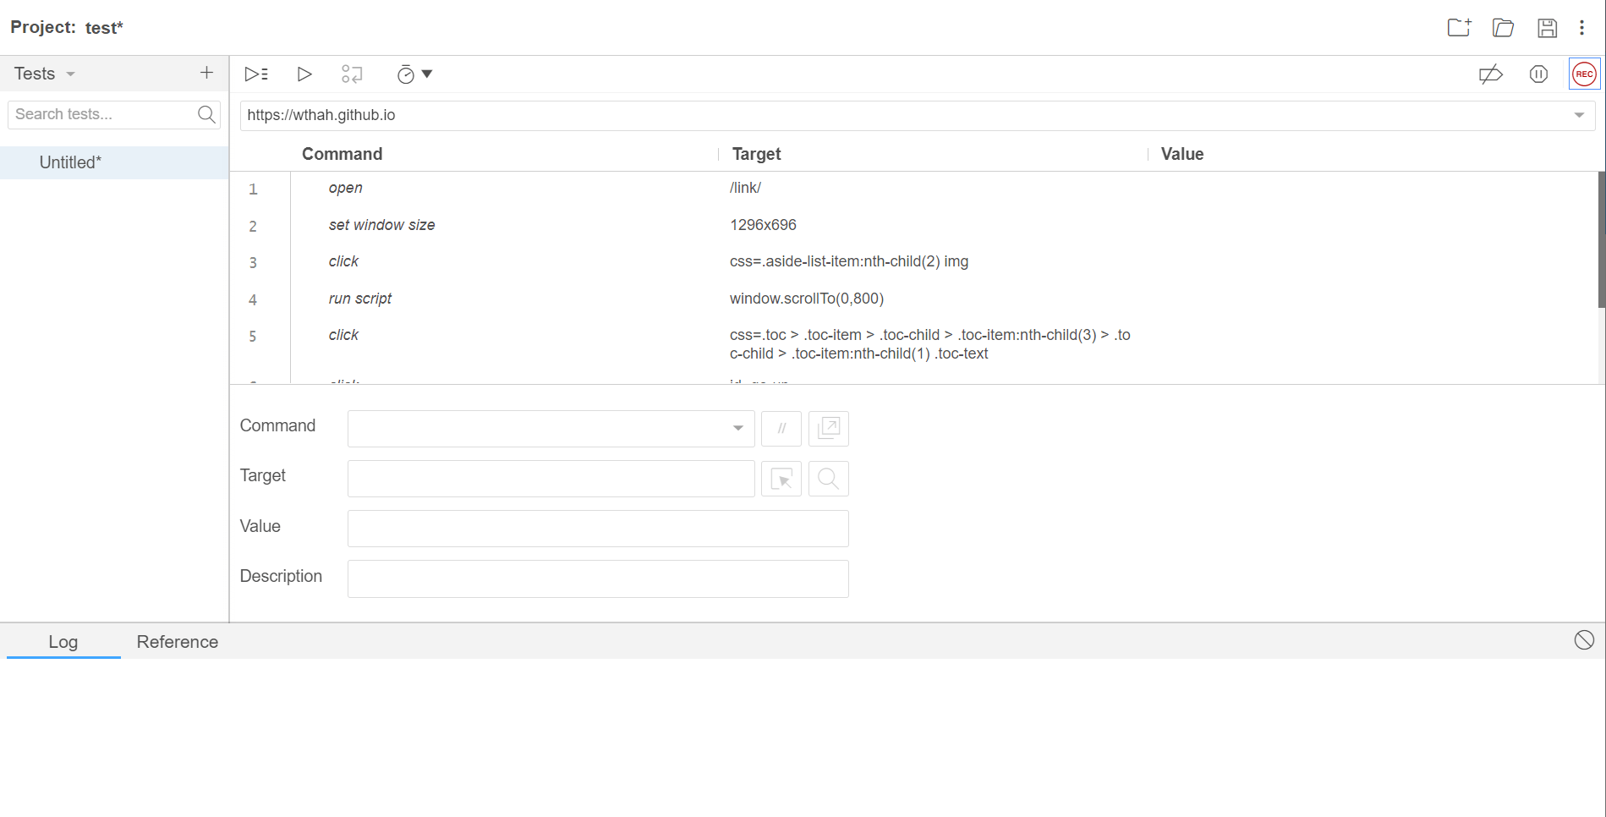

1. 执行

* 

1. 保存

### Selenium WebServer安装及使用

###### maven

<dependency>  
 <groupId>org.seleniumhq.selenium</groupId>  
 <artifactId>selenium-java</artifactId>  
 <version>3.141.59</version>  
</dependency>

###### 元素操作

1. clear（）
2. click（）
3. sendKeys（）

// 连接火狐  
public static void openFirefox(){  
 // 设置火狐浏览器exe位置  
 System.setProperty("webdriver.firefox.bin","D:\\soft\\FireFox\\firefox.exe");  
 // 下载火狐浏览器驱动geckodriver保证火狐能够看得懂我们的代码  
 System.setProperty("webdriver.gecko.driver","src/main/resources/geckodriver.exe");  
 FirefoxDriver firefoxDriver = new FirefoxDriver();  
 firefoxDriver.get("https://wthah.github.io/link/");  
}  
// 连接谷歌  
public static void openChrome(){  
 // 下载谷歌驱动  
 System.setProperty("webdriver.chrome.driver","src/main/resources/chromedriver.exe");  
 // 1. 打开浏览器  
 ChromeDriver chromeDriver = new ChromeDriver();  
 // 2. 访问网站  
 chromeDriver.get("https://wthah.github.io/link/");  
}  
  
public static void main(String[] args) throws InterruptedException {  
 openChrome();  
 // 填写输入框  
 chromeDriver.findElement(By.id("kw")).sendKeys("1234");  
 // 强制睡眠3s  
 Thread.sleep(3000);  
 // 清空输入框  
 chromeDriver.findElement(By.id("kw")).clear();  
 // 定位kw输入框  
 WebElement webElement = chromeDriver.findElement(By.id("kw"));  
 // getTagName  
 System.out.println(webElement.getTagName());  
 // getAttribute  
 System.out.println(webElement.getAttribute("maxlength"));  
 // getText  
 System.out.println(webElement.getText());  
 // isDisplayed  
 System.out.println(webElement.getText());  
}

###### 元素定位

public static void main(String[] args) {  
 openChrome();  
 chromeDriver.findElement(By.id("kw")).sendKeys("Megumi");  
 chromeDriver.findElement(By.id("su")).click();  
 // 定位name  
 // 定位tagname  
 // 定位classname  
 // 定位LinkText  
 chromeDriver.findElement(By.linkText("新闻")).click();  
 // 定位patialLinkText  
 chromeDriver.findElement(By.partialLinkText("新")).click();  
 // css元素定位（略写）  
 // xpath元素定位   
}

快速获取xpath和css方法：

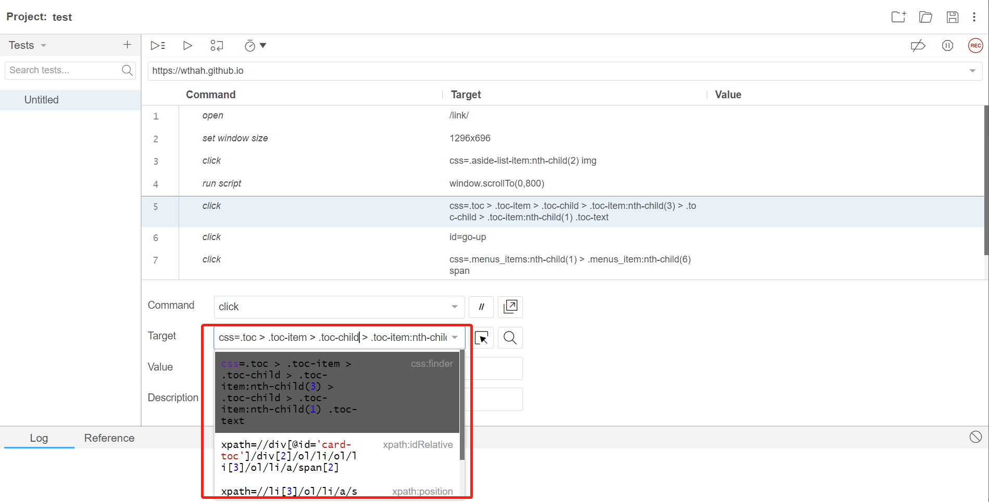

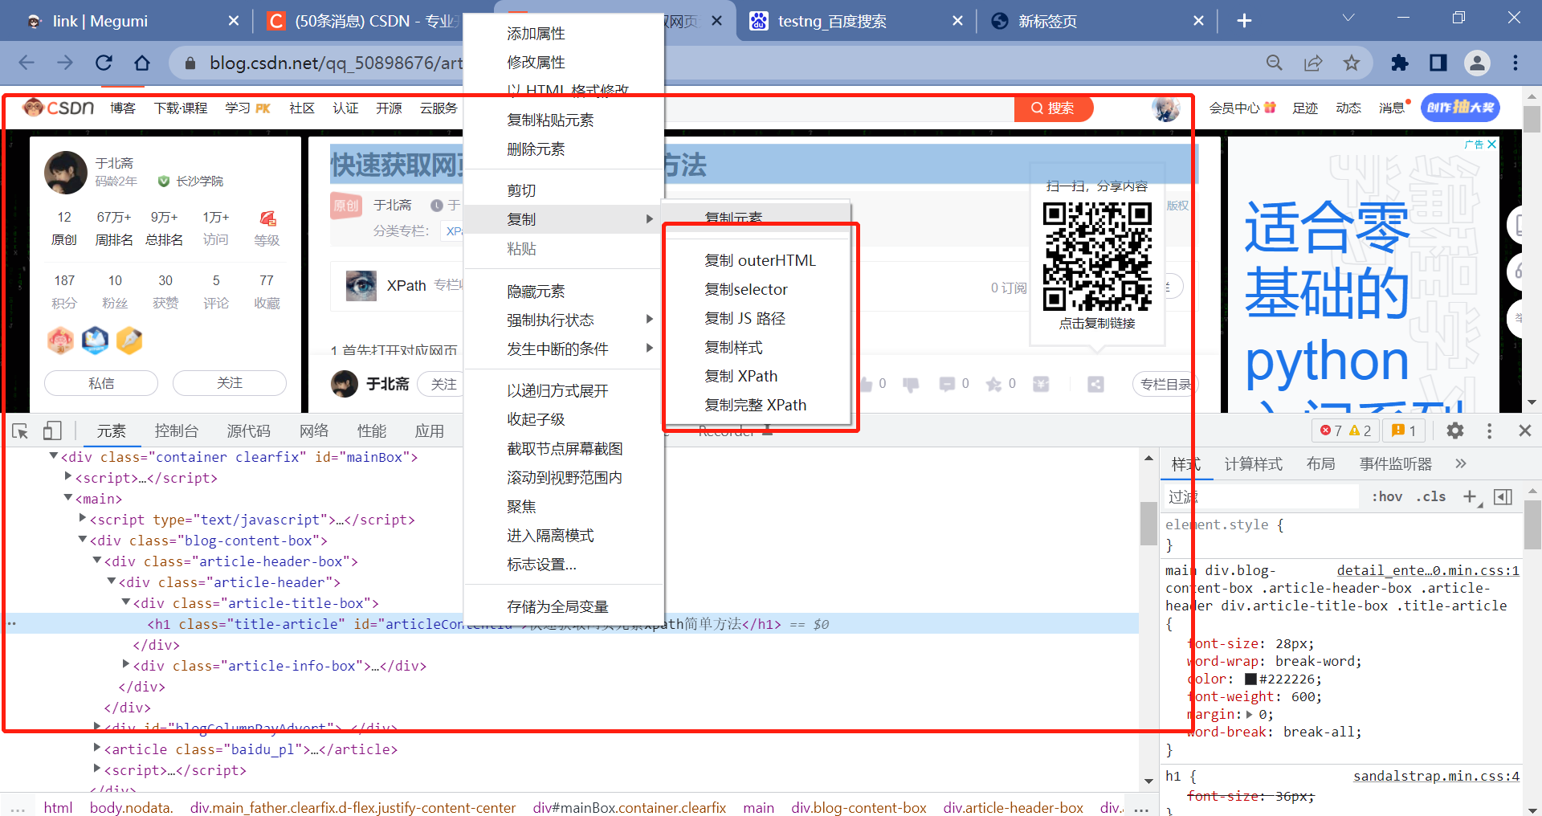

xpath手写：<https://blog.csdn.net/weixin_49981930/article/details/123093827?ops_request_misc=%257B%2522request%255Fid%2522%253A%2522165326893816780357228898%2522%252C%2522scm%2522%253A%252220140713.130102334..%2522%257D&request_id=165326893816780357228898&biz_id=0&utm_medium=distribute.pc_search_result.none-task-blog-2~all~sobaiduend~default-2-123093827-null-null.142>^v10^pc_search_result_control_group,157^v4^control&utm_term=selenium+xpath%E5%AE%9A%E4%BD%8D&spm=1018.2226.3001.4187

###### driver操作

public static void main(String[] args) throws InterruptedException {  
 openChrome();  
   
 // url，title，退出页面  
 System.out.println(chromeDriver.getCurrentUrl());  
 System.out.println(chromeDriver.getTitle());  
 System.out.println(chromeDriver.getPageSource());  
 chromeDriver.quit();  
 chromeDriver.close();  
   
 // 句柄获得  
 chromeDriver.findElement(By.id("kw")).sendKeys("腾讯课堂");  
 chromeDriver.findElement(By.id("su")).click();  
 System.out.println("打开前的句柄"+chromeDriver.getWindowHandle());  
 Thread.sleep(1000);  
 chromeDriver.findElement(By.linkText("官方")).click();  
 System.out.println("打开后的句柄"+chromeDriver.getWindowHandle());  
  
 // options菜单操作对象（屏幕大小控制）  
 WebDriver.Options options = chromeDriver.manage();  
 options.window().fullscreen();  
 Dimension dimension = options.window().getSize();  
 System.out.println(dimension.getHeight());  
 System.out.println(dimension.getWidth());  
 System.out.println(options.window().getPosition().getX());  
 System.out.println(options.window().getPosition().getY());  
  
 // navigate（前进后退）  
 WebDriver.Navigation navigation = chromeDriver.navigate();  
 Thread.sleep(1000);  
 navigation.to("https://Wthah.github.io");  
 Thread.sleep(1000);  
 navigation.refresh();  
 Thread.sleep(1000);  
 navigation.back();  
 Thread.sleep(1000);  
 navigation.forward();  
}

###### 三种等待方式

public static void main(String[] args) throws InterruptedException {  
 openChrome();  
 // 隐式等待（所有操作都要等待固定时间）  
 chromeDriver.manage().timeouts().implicitlyWait(5, TimeUnit.SECONDS);  
 chromeDriver.get("https://baidu.com");  
 chromeDriver.findElement(By.id("kw")).sendKeys("腾讯课堂");  
 chromeDriver.findElement(By.id("su")).click();  
   
 // 硬性等待（单个操作强制等待）  
 Thread.sleep(30000);  
 chromeDriver.findElement(By.xpath("//a[text() = '-综合性在线终身学习平台']")).click();  
  
 //显示等待（等条件出现了在继续执行后续代码）  
 WebDriverWait webDriverWait = new WebDriverWait(chromeDriver,5);  
 webDriverWait.until(ExpectedConditions.visibilityOfElementLocated(By.xpath("//a[text() = '-综合性在线终身学习平台']")));  
  
}

###### 特殊组件（并不完整）

public static void main(String[] args) throws InterruptedException {  
 openChrome();  
 // alert  
 // 找到alert  
 Alert alert = chromeDriver.switchTo().alert();  
 alert.accept();  
 alert.dismiss();  
 System.out.println(alert.getText());  
 // confirm  
 // 找到confirm  
 chromeDriver.switchTo().alert();  
 alert.accept();  
 alert.dismiss();  
 alert.getText();  
 // iframe  
 // 在默认页面输入数据  
 chromeDriver.findElement(By.id("aa")).sendKeys("aa");;  
 chromeDriver.switchTo().frame("bframe");  
 chromeDriver.findElement(By.id("bb")).sendKeys("bb");  
 chromeDriver.switchTo().defaultContent();  
 //window切换  
 chromeDriver.findElement(By.id("aa")).sendKeys("a");  
  
 chromeDriver.findElement(By.id("b")).click();;  
 // 句柄切换  
 // 切换到b之后获取所有窗口的句柄  
 Set<String> handles = chromeDriver.getWindowHandles();  
 for(String handle: handles){  
 chromeDriver.switchTo().window(handle);  
 if(chromeDriver.getTitle().equals("***")){  
 break;  
 }  
 }  
  
 // select  
 chromeDriver.findElement(By.className("setting-text")).click();  
 chromeDriver.findElement(By.xpath("//a[text()='高级搜索']")).click();  
 Thread.sleep(2000);  
 WebElement webElement = chromeDriver.findElement(By.name("qpc"));  
 Select select = new Select(webElement);  
  
 }

### Testng生成log

###### 导入maven

<dependency>  
 <groupId>org.testng</groupId>  
 <artifactId>testng</artifactId>  
 <version>6.14.3</version>  
</dependency>  
  
<dependency>  
 <groupId>org.uncommons</groupId>  
 <artifactId>reportng</artifactId>  
 <version>1.1.4</version>  
 <scope>test</scope>  
</dependency>  
<dependency>  
 <groupId>com.google.inject</groupId>  
 <artifactId>guice</artifactId>  
 <version>4.0</version>  
 <scope>test</scope>  
</dependency>

###### 导入插件

<plugins>  
 <plugin>  
 <groupId>org.apache.maven.plugins</groupId>  
 <artifactId>maven-surefire-plugin</artifactId>  
 <version>2.17</version>  
 <configuration>  
 <suiteXmlFiles>  
 <suiteXmlFile>xmlfile/testng.xml</suiteXmlFile>  
 </suiteXmlFiles>  
 </configuration>  
 </plugin>  
 <plugin>  
 <groupId>org.apache.maven.plugins</groupId>  
 <artifactId>maven-surefire-plugin</artifactId>  
 <version>2.19.1</version>  
 <configuration>  
 <properties>  
 <property>  
 <name>usedefaultlisteners</name>  
 <value>false</value>  
 </property>  
 <property>  
 <name>listener</name>  
 <value>org.uncommons.reportng.HTMLReporter, org.uncommons.reportng.JUnitXMLReporter</value>  
 </property>  
 </properties>  
 <workingDirectory>target/</workingDirectory>  
 </configuration>  
 </plugin>  
</plugins>

###### 编写test.xml

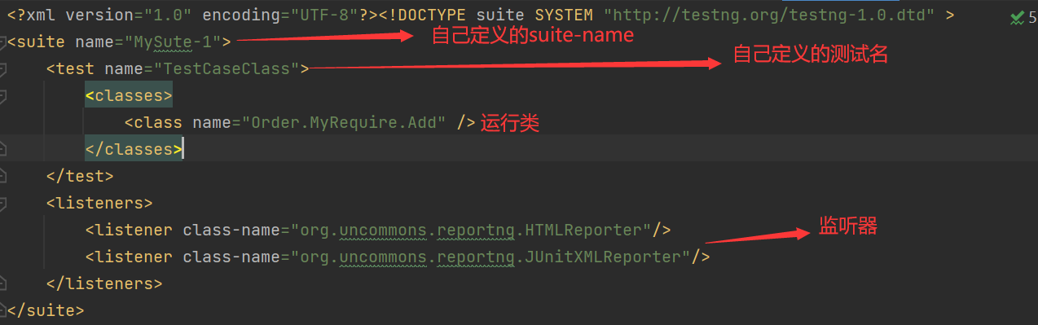

###### 添加日志

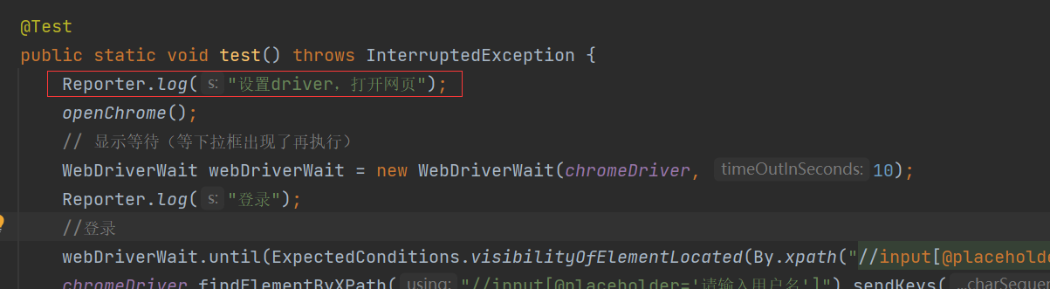

###### 运行xml，查看输出

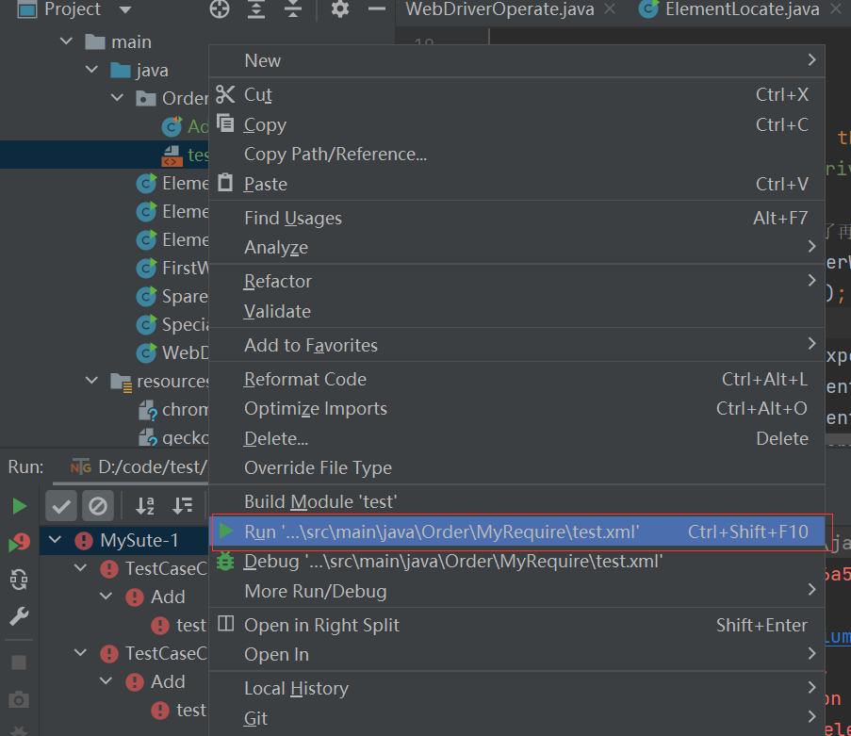

###### 输出一般在项目根目录下的test-output中的html文件里边

index.html

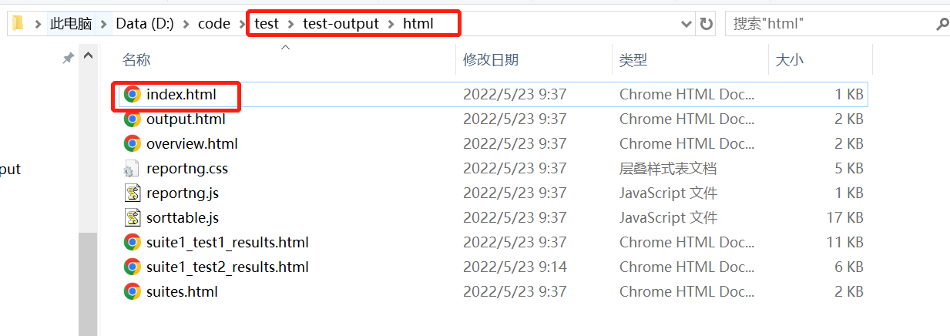

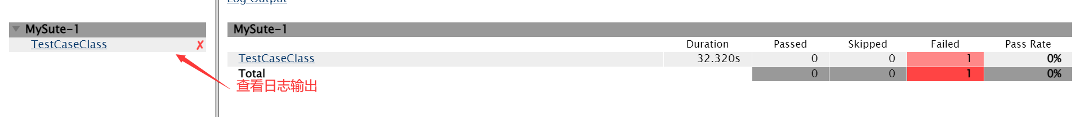

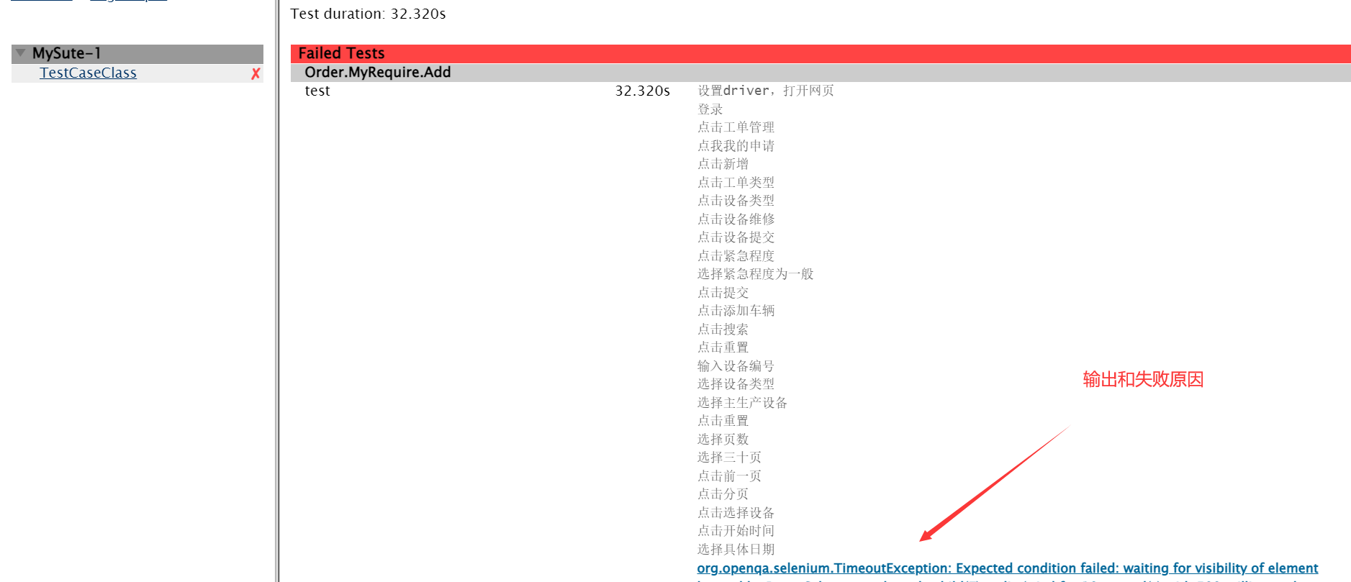

###### testng的使用

这篇包含testng注释和使用全部测试和部分测试的xml如何编写

<https://blog.csdn.net/weixin_39909877/article/details/108696188?ops_request_misc=%257B%2522request%255Fid%2522%253A%2522165327012316781483779829%2522%252C%2522scm%2522%253A%252220140713.130102334..%2522%257D&request_id=165327012316781483779829&biz_id=0&utm_medium=distribute.pc_search_result.none-task-blog-2~all~top_click~default-2-108696188-null-null.142>^v10^pc_search_result_control_group,157^v4^control&utm_term=testng&spm=1018.2226.3001.4187